候选人投报业绩
第十一标段：

第一中标候选人：河南晟榕建筑工程有限公司
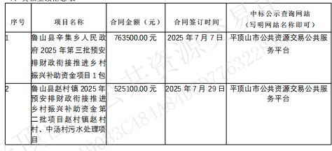
第二中标候选人：河南冠学建筑工程有限公司
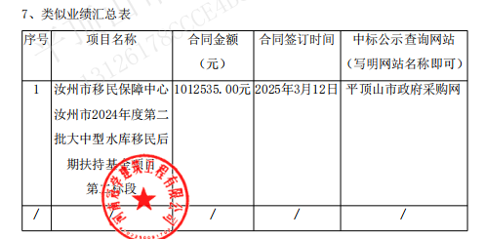
第三中标候选人：盛霆建设集团有限公司
无

